

Навчально-методичний центр ЦЗ та БЖД Вінницької області

ПАМ’ЯТКА НАСЕЛЕННЮ
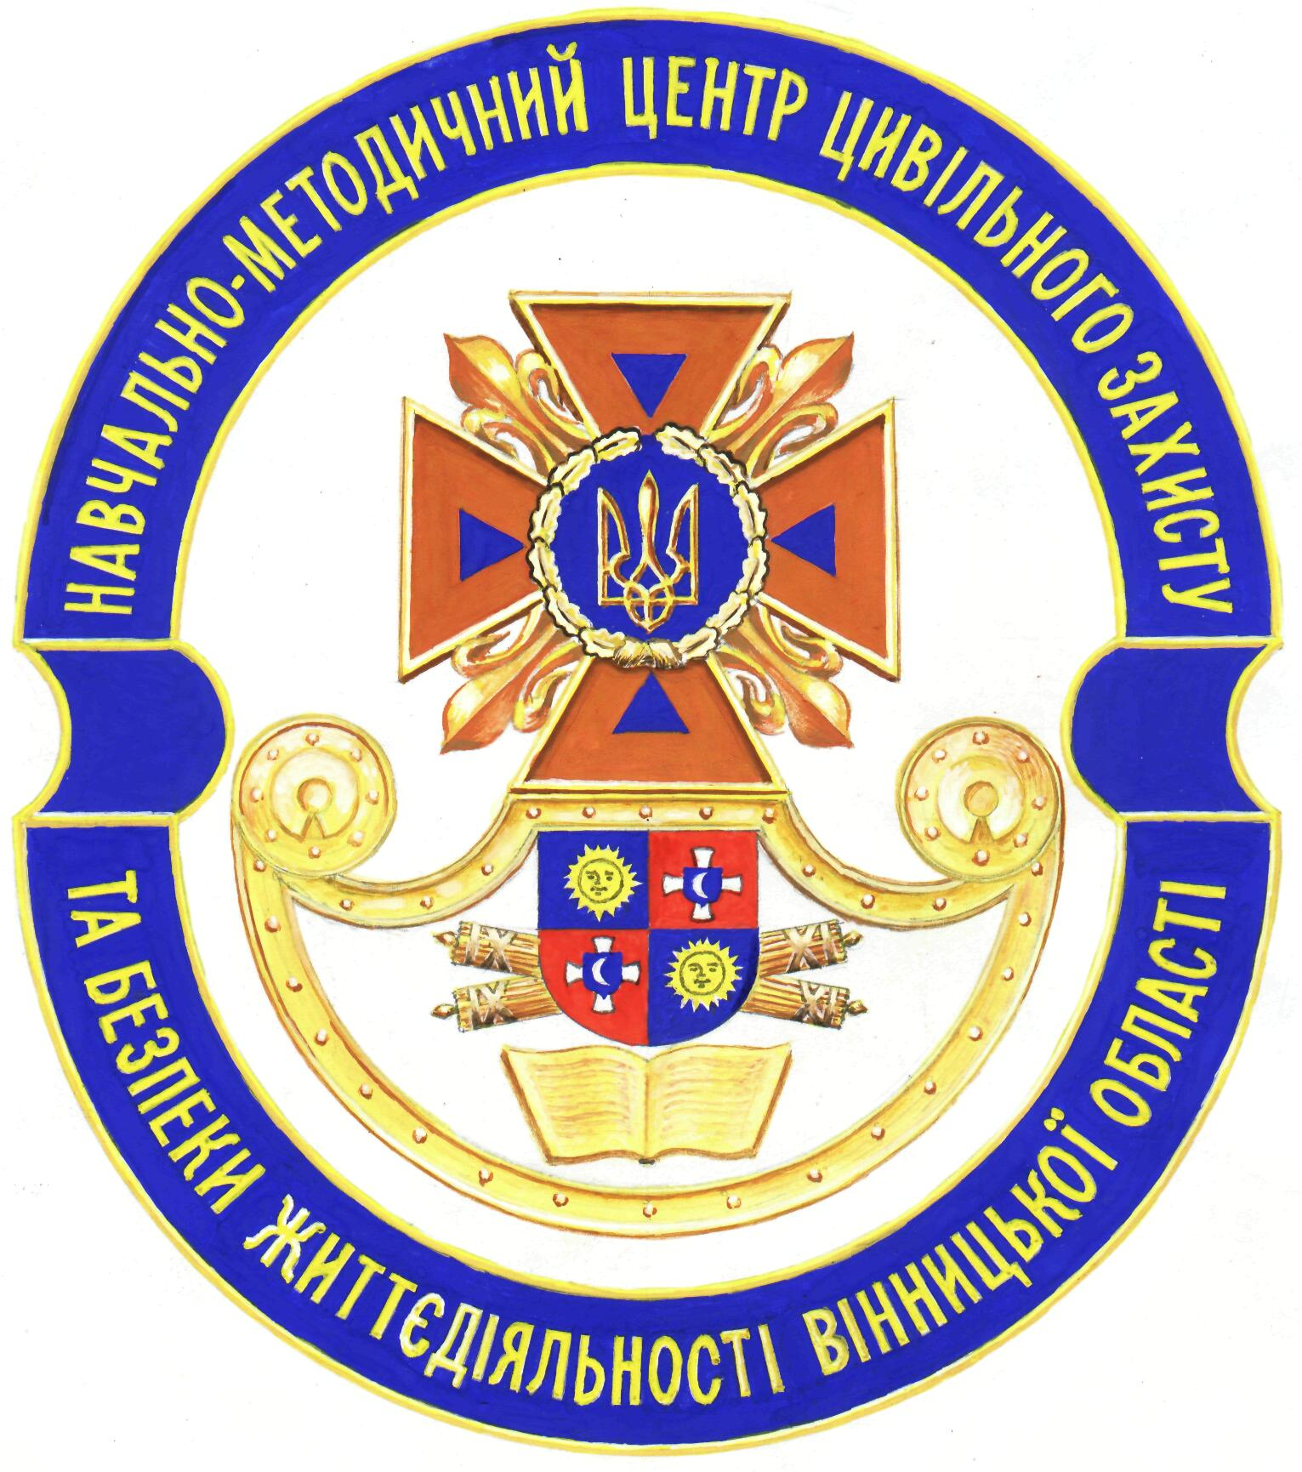

Огляд місця події щодо безпеки для особи, яка надає допомогу.
Первинний огляд постраждалого. Не забуваймо про особисту безпеку.
Визначення наявності свідомості: якщо місце події безпечне, наближаємося до постраждалого з боку голови, стискаємо трапецієподібний м’яз, за наявності свідомості звертаємося до постраждалого: «З вами все гаразд? Як ви себе почуваєте?» Якщо постраждалий відреагував і йому нічого не загрожує, залишаємо його в попередньому положенні, викликаємо «Швидку допомогу». Якщо постраждалий не відреагував і рятувальнику нічого не загрожує, підходимо до постраждалого з боку рук, виявляємо ознаки життя:
- наявність дихання за принципом: чути, бачити, відчувати протягом 10 сек.,
- наявність пульсу на сонній артерії протягом 5 сек.,
- реакція зіниць на світло.

При вдалому проведенні СЛР перевертаємо постраждалого на живіт.
Необхідно уникати будь-якого «скручування» хребетного стовпа між плечима і попереком, щоб виключити можливість паралічу кінцівок постраждалого. Заводимо ближню до себе руку постраждалого за його голову. Однією рукою беремося за дальнє від себе плече, а другою – за поясний пасок або стегно постраждалого. Заведена за голову рука постраждалого не тільки страхує шийний відділ хребта, а й значно полегшує повертання тіла.
Викликаючи «Швидку допомогу», вказуємо:
- точну адресу місця, де відбулася пригода (з назвою найближчих вулиць, що перетинаються, орієнтири. Назва будівлі), та як до нього під’їхати;
- номер телефону, з якого робиться виклик, прізвище того, хто викликає;
- прізвище та ім’я постраждалого за можливості;
- характер пригоди (нещасний випадок чи гостре захворювання);
- кількість постраждалих;
- стан постраждалого (біль у грудях, утруднене дихання, кровотеча та ін.);
- характер наданої допомоги.
Не кладіть трубку, якщо не впевнені, що диспетчер зрозумів вас правильно!

За відсутності ознак життя розпочинаємо серцево-легеневу реанімацію.
- У дорослого - співвідношення: 2 вдихи - 30 натискань на грудну клітку обома руками (долоня над долонею або долоні в «замку»).
- У дітей від року та підлітків - співвідношення: 5 вдихань - 30 натискань, а потім 2 вдихи - 30 натискань основою долоні однієї руки.
- У дітей від народження до 1 року - співвідношення: 5 вдихань - 15 натискань, а потім 2 вдихи - 15 натискань двома пальцями.
Заміна рятувальників проводиться кожні дві хвилини.
Місце натискання на грудну клітку - посередині грудної клітки на лінії між сосками.
Проводимо до появи ознак життя або до прибуття бригади екстреної (швидкої) медичної допомоги.

